中村病院訪問看護ステーション
〒874-0937 大分県別府市秋葉町8番24号
電話：0977－73－7660、FAX：0977－73－7661

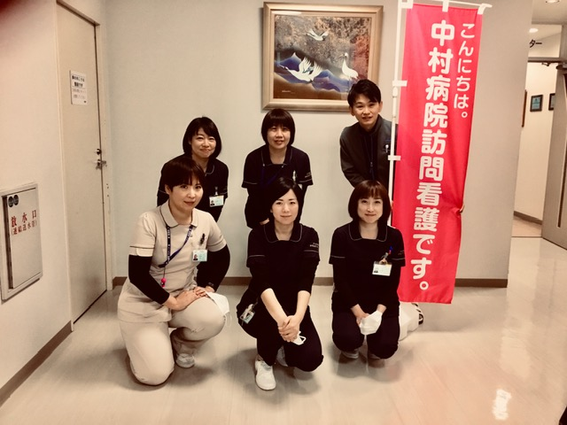①管理者挨拶
「利用者さまと医療機関の架け橋となり、安心した生活が過ごせるためのサポートを行います。」
当ステーションは、1999年より病院内の訪問看護部として、中村病院の医師や病院と連携し、在宅で過ごす療養者やご家族が安心して自宅で治療を継続できるよう支援を行ってきました。
2017年から、より多くの方に訪問看護を提供したいと思い、訪問看護ステーションを開設しました。R4年5月現在、中村病院含む40以上の医療機関から訪問看護指示書を頂き、0歳から100歳超まで常時50名以上の利用者様宅へ訪問しております。
少しでも多くの方が、住み慣れた場所で安心して自立した生活ができるように支援していきたいと考えております。
一緒に働くナースさん募集中です！
詳しくは下へスクロール！！
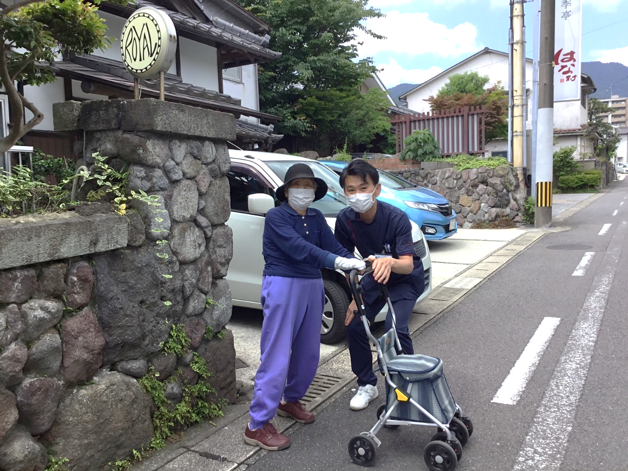
②理念
利用者様とご家族が、住み慣れた地域で安心して療養生活が送れるよう支援します。
③基本方針
- 利用者様とご家族の尊厳を重視します。
- 安全を考慮したケアを提供します
- 関連機関と連携を図り必要なサービスを提供します
④スタッフ構成
・専従看護師（管理者1名含む）5名・理学療法士（兼務）1名
⑤特徴
訪問看護師全員が、訪問看護師養成研修を修了しています。また、訪問看護認定看護師、がん化学療法認定看護師（抗がん剤治療のエキスパート）、保健師、呼吸療法認定士など専門性の高いスタッフが在籍しています。各々に専門性を発揮できるよう日々研鑽を積んでおります。また、糖尿病の管理指導や、褥瘡や潰瘍といったスキンケア、自己導尿やストーマの管理などを得意としています。2021年度から小児の訪問看護にも積極的に取り組んでいます。
2021年より、自費での訪問看護を開始しました。受診同行などを対応します。
毎年7月には利用者様満足度調査を行い、全員で評価、分析し次期のステーション課題を明確にし、課題解決に取り組んでおります。

R4年度利用者満足度調査結果
2022年訪問看護利用者アンケート結果
・ご回答いただいた方 | 37 | 名 | 回収率82% | 45名中
A.利用者 | 9 | 名
B.利用者（家族の手助けのもと） | 7 | 名
C.家族（本人の気持ちを想像して） | 12 | 名
D.その他 | 1 | 名
E.無回答 | 8 | 名

① | 看護師は、24時間365日いつでも連絡がつき、相談にのり対応してくれる
 | とてもそう思う | 22 | 名
 | まあそう思う | 9 | 名
 | あまりそう思わない | 1 | 名
 | 全くそう思わない | 0 | 名
 | 当てはまらない | 4 | 名
 | 無回答 | 1 | 名

② | 看護師は、緊急連絡が必要な状態について、またそのときの連絡先・連絡方法について具体的に本人と家族に説明してくれる
 | とてもそう思う | 20 | 名
 | まあそう思う | 14 | 名
 | あまりそう思わない | 0 | 名
 | 全くそう思わない | 0 | 名
 | 当てはまらない | 2 | 名
 | 無回答 | 1 | 名
③ | 看護師は、本人の身体の状態が変化したときや困っていることがあった場合は、すぐに対応してくれる
 | とてもそう思う | 27 | 名
 | まあそう思う | 9 | 名
 | あまりそう思わない | 0 | 名
 | 全くそう思わない | 0 | 名
 | 当てはまらない | 1 | 名
 | 無回答 | 0 | 名
④ | 訪問する看護師が変わっても、同じ看護を受けることができる
 | とてもそう思う | 23 | 名
 | まあそう思う | 13 | 名
 | あまりそう思わない | 1 | 名
 | 全くそう思わない | 0 | 名
 | 当てはまらない | 0 | 名
 | 無回答 | 0 | 名

⑤ | 看護師は、身体の状態の変化に合わせて、適切なケアや対応方法を提供してくれる
 | とてもそう思う | 29 | 名
 | まあそう思う | 8 | 名
 | あまりそう思わない | 0 | 名
 | 全くそう思わない | 0 | 名
 | 当てはまらない | 0 | 名
 | 無回答 | 0 | 名
⑥ | 看護師は、医師と相談した内容をすぐに本人・家族と共有してくれる
 | とてもそう思う | 25 | 名
 | まあそう思う | 12 | 名
 | あまりそう思わない | 0 | 名
 | 全くそう思わない | 0 | 名
 | 当てはまらない | 0 | 名
 | 無回答 | 0 | 名
⑦ | 看護師は、身体の状態が悪化したときや症状がでたときの本人や家族ができる対処方法を必要に応じて説明してくれる
 | とてもそう思う | 23 | 名
 | まあそう思う | 14 | 名
 | あまりそう思わない | 0 | 名
 | 全くそう思わない | 0 | 名
 | 当てはまらない | 0 | 名
 | 無回答 | 0 | 名

⑧ | 看護師は、家族の気持ちの支えになっていると思う
 | とてもそう思う | 24 | 名
 | まあそう思う | 6 | 名
 | あまりそう思わない | 0 | 名
 | 全くそう思わない | 0 | 名
 | 当てはまらない | 0 | 名
 | 無回答 | 7 | 名
⑨ | 訪問看護を利用する前に比べて、本人の不安や困ったことが軽減した
 | とてもそう思う | 20 | 名
 | まあそう思う | 10 | 名
 | あまりそう思わない | 0 | 名
 | 全くそう思わない | 0 | 名
 | 当てはまらない | 0 | 名
 | 無回答 | 7 | 名

ご意見・ご要望（表現の一部を内容が変わらにように修正させていただきました）
・ | ありがとうございました。訪問看護師さんの助けは必要です。本人が最初の頃よりあかるくなりました。
・ | とても助かっています ^_^
・ | 家族の気持ちの支え、ケア・・・助かっています。
・ | 本当に有りがたいとおもいます。
・ | 今のままで結構です。よろしくお願いします。
・ | 要望通りにして頂き何も申すことありません。
・ | いつも丁寧に診ていだき感謝しております。  これからも宜しくお願い致します。
・ | いつもありがたく思っております。たすかっています。ほんとうにありがたいです。
・ | いつもありがとうございます 感謝です

⑥営業時間・訪問区域
訪問日 月曜日～金曜日（祝日営業）（土・日・年末年始は休業）＊緊急訪問は随時
訪問時間 午前9時～午後5時
訪問区域 別府市内
電話番号 TEL;0977－73－7660 FAX:0977－73－7661
＊状況に応じて上記以外の時間に対応できる場合もあります。お気軽に相談ください。

⑦採用について
スタッフを若干名募集中です。
- 勤務体系～常勤：変則週休2日制。オンコール月平均7.5日。交代制で1名土日出勤しオンコール対応のため休日のオンコールはありません。（土日平均4.3件訪問ありR3年実績より。土日出勤の場合、前水曜日と翌火曜日代休）オンコール手当2,300円/日。
パート勤務：4時間勤務、週3日/8時間勤務、週2日、など希望に応じます
- 教育体制～教育マニュアルに沿って行います。
新人オリエンテーション、同行訪問（1～3か月）、OJTシートを用いてラダー別の目標管理。1年間は新人として全スタッフでフォロー。管理者と、1か月、2か月、3か月、6か月、12か月と面談し、困難や不安がないか相談と支援を行う。
実務～基本同行訪問1名の利用者に付き3回の同行訪問（1回目：見学、2回目：一緒に実施、3回目：一人実施）。一人で行けるか確認の上で単独での訪問開始。
3か月目から既存スタッフとともにオンコールの開始。一人でできるようになれば単独オンコール開始。
＊オンコール携帯②を管理者、副主任が毎日持っているため、悩んだときはすぐ相談必要に応じて同行訪問します。
2か月目から受け持ち開始。状況に応じて受け持ち開始時期や利用者を選定。
研修～
これまでの経歴を重視。大分県看護協会、日本訪問看護財団、全国訪問看護事業協会をはじめとした研修への参加を推進。管理者が定めた研修は公務として参加可能。資格取得も応援。研修報告書と伝達講習が必要。
R3年度実績：＜大分県看護協会＞認定看護管理者セカンドレベル、訪問看護管理者育成研修、在宅での看護実践能力を高める研修（糖尿病・スキントラブル・褥瘡・家族看護）、エンドオブライフケア、大分県看護研究学会＜全国訪問看護事業協会＞訪問看護におけるリスクマネジメント、管理者研修Ⅰ・Ⅱ＜その他＞訪問看護における感染対策、権利擁護。以上全て公務での参加
OJT～
毎朝のミーティングにて利用者の情報を共有。受け持ち看護体制であるが、全スタ
ッフがまんべんなく全利用者へ訪問するシステムで、ケア内容の偏りや、広い視野での
看護アセスメントやケアができるようにしている。各利用者には、受け持ちの看護師が
看護ケア手順書を作成し、統一したケアの提供を図る。
管理者と月1回同行訪問を行い、ケアの質の向上や困りごとなどを組織として問題解
決するための手法を身に着ける。
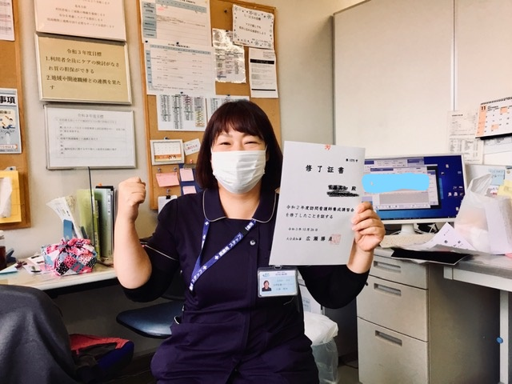
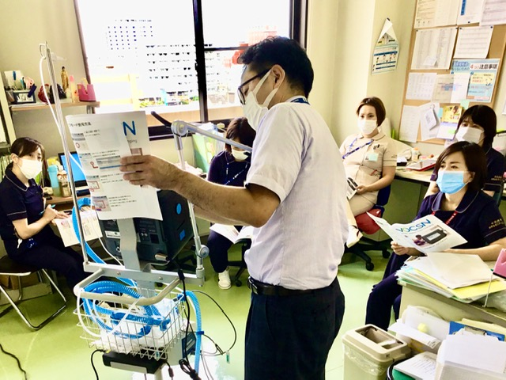
- 職員満足度調査～年1回実施。結果を踏まえて労務改善を行っています。
- 有休消化率～85％
スタッフ全員が、全ての休日希望が通るように協力し合う関係が取れています。

＊ご興味のある方は、中村病院総務課人事担当まで。
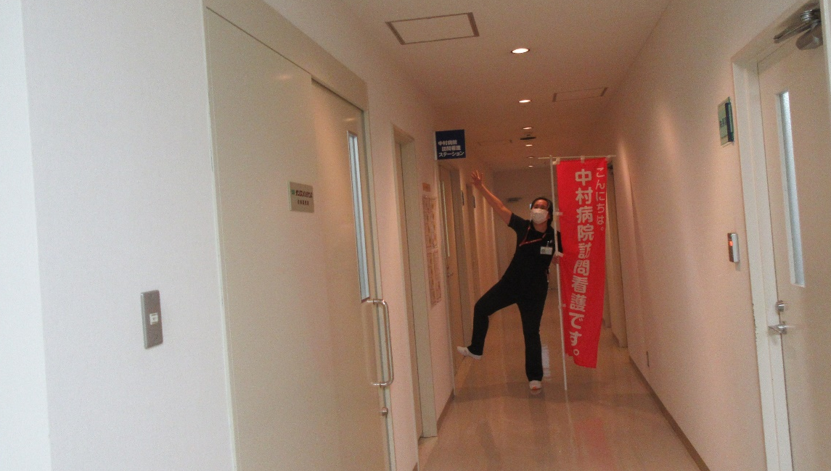
Facebookやってます♪

